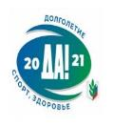
ПрофЕССИОНАЛЬный союз работников народного образования и науки РФ

Саратовская областная организация

ОБОБЩЕНИЕ ОПЫТА

Марксовской городской организации
«Общероссийского Профсоюза образования»
по созданию условий труда для молодых специалистов

г. Саратов
2021 год

Уважаемые коллеги!

Представляем опыт работы с молодыми педагогами Марксовского района. Данный материал призван показать на примере одного из лучших Советов молодых педагогов как вовлечь молодежь в активную общественную деятельность молодых педагогов. В результате профсоюзной активности молодежь приобретает опыт, знания, достигает профессиональных высот.
Материал подготовлен главным специалистом областной организации Общероссийского Профсоюза образования Натальей Александровной Буряк при непосредственном содействии председателя Марксовской городской организации «Общероссийского Профсоюза образования» Потехиной Татьяны Николаевны.

Мы всегда открыты к сотрудничеству и готовы принять вопросы и предложения: +7 (8452) 26-00-97, obkomobr@gmail.com, ВКонтакте, Instagram

Методический совет по профсоюзному обучению

ОПЫТ МАРКСОВСКОЙ ГОРОДСКОЙ ОРГАНИЗАЦИИ «ОБЩЕРОССИЙСКОГО ПРОФСОЮЗА ОБРАЗОВАНИЯ» ПО СОЗДАНИЮ УСЛОВИЙ ТРУДА МОЛОДЫХ СПЕЦИАЛИСТОВ

Председателем Марксовской городской организации «Общероссийского Профсоюза образования» является Потехина Татьяна Николаевна, возглавляющая организацию на протяжении шесть лет, добросовестно и творчески строит свою работу в соответствии с Уставом.
В состав Марксовской городской организации Профсоюза образования входят 56 первичных профсоюзных организаций, объединяющих в себя 1659 членов Профсоюза (91,91%). Все образовательные организации (56) имеют зарегистрированные колдоговоры.
Основными направлениями профсоюзной деятельности Марксовской городской организации Профсоюза образования являются обеспечение социальных и трудовых гарантий работников, постоянный контроль условий труда и его оплаты, в том числе активная работа по вовлечению молодежи в Профсоюз.
Образовательные организации испытывают недостаток укомплектованности педагогическими кадрами. По состоянию на 1 сентября 2021 года вакансий на педагогические должности образовательных организаций муниципального района – 33. При этом каждый год в школы Марксовского района прибывают молодые специалисты. Так, за последние три года прибыло – 24 молодых специалиста (2019 г – 6 чел., 2020 г – 10 чел., 2021 – 8 чел.), из которых 12 прибыло в общеобразовательные учреждения сельской местности и 12 - в городские школы. Молодые педагоги в образовательные организации Марксовского муниципального района прибывают, но имеются случаи и выбытия молодежи. За последние 3 года образовательные организации района покинули 4 молодых специалиста, двое уехали работать в школы г. Саратова и г. Энгельса, а два человека вообще сменили вид деятельности. Именно поэтому работа с молодыми педагогами является из приоритетных направлений.
Благодаря особенному вниманию к молодым педагогам со стороны Марксовской городской организации Профсоюза образования проявляется активность молодежи, их желание не просто участвовать в конкурсах, фестивалях, соревнованиях, но и побеждать в них. Именно они, в основном, являются пользователями соц.сетей, через которые черпают нужную информацию, знакомятся с событиями образования Марксовского района, регионального, всероссийского уровней. В связи с этим Марксовская городская организация Профсоюза образования активно ведет информационную работу. Широко освещаются новости профсоюзной жизни в социальных сетях. В ВКонтакте зарегистрирована группа «Марксовский профсоюзный вестник». Марксовская городская организация Профсоюза образования имеет официальный сайт, где размещаются новости, нормативные документы, информация об изменении в законодательстве, видеоматериалы с профсоюзных мероприятий, фотоальбом с фото ярких моментов и прочая информация.
Традиционные публикации есть в районной газете «Воложка» (Приложение 1). Так активисты получают общественное признание, авторитет, уважение, о них начинают говорить, приглашать на районные мероприятия, их начинают узнавать. Многие педагоги постоянные ведущие торжественных мероприятий, таких как: «День Дошкольного работника», августовская конференция, День Учителя, финалы муниципальных этапов конкурсов профессионального мастерства: «Учитель года» и «Воспитатель года» и т д. Это: Галкин М.А., Адодина А.В., Веретенников П.В., Дресвянкин М.П., Плотникова К.С., Медведева И.А. и др.
Комитет Марксовской городской организации Профсоюза не только публикует статьи в районной газете, готовит специальные выпуски газеты. Спецвыпусков газеты «Воложка» Марксовская городская профсоюзная организация выпустила 3. Данная инициатива очень популярна среди педагогической общественности, каждый мечтает попасть на полосы спецвыпуска и прочитать о себе статью или очерк.
Марксовская городская организация Профсоюза образования регулярно направляет молодых педагогов – профсоюзных активистов на молодежные семинары, форумы, конкурсы, фестивали разного уровня, как регионального, так и всероссийского. Участники подобных мероприятий получают колоссальный опыт, профессиональные знания, повышаются коммуникативные навыки, креативность мышления, желание самосовершенствования. За последние годы молодые педагоги посетили следующие форумы, мероприятия, конкурсы и соревнования:
- Всероссийские: «Стратегический резерв» (г.Пятигорск – Отрезной А.Е. и Федоров В.В.), «Профсоюзы XXI век. Новая реальность: сложности и риски» (г.Сочи – Черныш М.П.), «Стратегический резерв» (г.Сочи – Ахметова О.Г.), «Острова» (о.Сахалин – Парсикова А.Ю.), «Большая перемена» (г.Москва – Парсикова А.Ю.), «Всероссийская педагогическая школа» (г.Москва – Серенькая Е.В., Галкин М.А.), «Всероссийская конференция» (г.Саратов «Солярис» - Палюкова Ю.Ю.), туристский слёт работников образования (г.Москва – Отрезной А.Е., Федоров В.В., Омельченко А.В.), международный турслет работников образования (Казахстан г.Уральск - Отрезной А.Е., Федоров В.В., Омельченко А.В.), волейбольный турнир («Волжские Дали» - Отрезной А.Е., Федоров В.В., Омельченко А.В., Михеев К.В., Васин А.А.), волейбольный турнир (г.Саратов - Отрезной А.Е., Федоров В.В., Михеев К.В.);
-Приволжского федерального округа: молодежный форум (г.Ульяновск – Холодная Т.С.), «Стратегический резерв» (г.Самара – Ахметова О.Г.);
-Региональные: «Вместе в будущее» («Волжские Дали» - Герюгова А.А., Галкин М.А., Герасимова Н.В.), молодежный онлайн форум (Медведева И.А., Холодная Т.С., Парсикова А.Ю.), конкурсы агитбригад, фестиваль КВН «Созвездие молодых талантов», «В кругу друзей» и др.
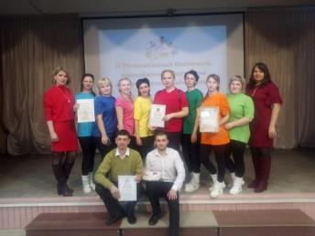
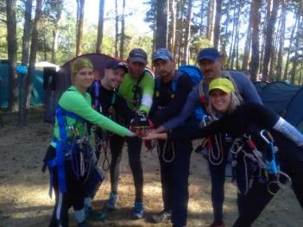
Молодые педагоги пробуют свои силы в конкурсах Всероссийского уровня и успешно на них принимают участие. Так, например: Ахметова О.Г. заняла II место во Всероссийском конкурсе «Гордость Профсоюза», Черныш М.П. победила в конкурсе «Профсоюзный авангард» в номинации «Лидер», Цацулина С.Ф. обладатель II места конкурса «Моя звезда».
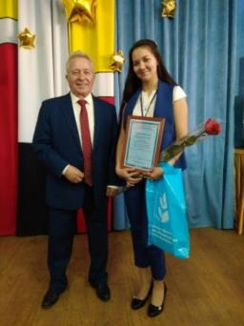
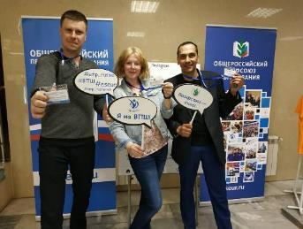
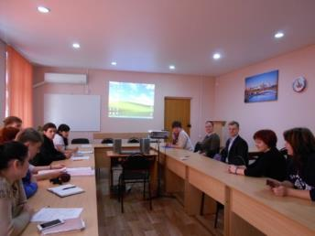

Особую радость приносят успехи молодежи в профессиональной деятельности. Некоторые достижения молодых педагогов:
- Галкин М.А. – III место регионального этапа Всероссийского конкурса «Учитель года - 2019» - учитель информатики МОУ-СОШ с. Павловка;
- Хабибуллина Г.Т. – победитель муниципального этапа Всероссийского конкурса «Учитель года -2020», лауреат областного этапа данного конкурса и обладатель премии «Признание» (100 000 руб. -2020 год) – учитель информатики МОУ-СОШ № 3 г. Маркса;
- Цацулина С.Ф. - победитель муниципального этапа Всероссийского конкурса «Учитель года -2015» - учитель иностранного языка МОУ-СОШ с. Павловка;
- Рейх Т.Ф. – победитель муниципального этапа Всероссийского конкурса «Воспитатель года России - 2020» - воспитатель МДОУ детский сад № 19 с. Подлесное;
- Урядова Ю.Ю. – обладатель II места муниципального этапа Всероссийского конкурса «Учитель года 2019» - учитель ИЗО МОУ-СОШ с. Баскатовка;
- Медведева И.А. - призер муниципального этапа Всероссийского конкурса «Учитель года - 2020» - учитель информатики и математики МОУ-СОШ с. Подлесное;
- Ахметов Ю.Ю. – призер муниципального этапа Всероссийского конкурса «Учитель года - 2021» - учитель ОБЖ МОУ-СОШ № 6 г. Маркса;
- Ахметова О.Г. – призер областного конкурса «Сердце отдаю детям - 2021» - педагог дополнительного образования МУ ДО ЦВР г. Маркса.
Профсоюзная молодежь Марксовского района три года подряд становилась победителями регионального конкурса «Лидер в Профсоюзе» (Серенькая Е.В. – председатель ППО МОУ-СОШ с. Липовка (2018 год), Рейх Т.Ф. – председатель ППО МДОУ Детский сад № 19 с. Подлесное (2019 год), Цацулина С.Ф. – председатель ППО МОУ-СОШ с. Павловка (2020 год).
Совет молодых педагогов 2 года подряд принимает участие во Всероссийских конкурсах социальных проектов. Проекты нашей молодежи выходят в финал. Это: «Пушистик» (2020 год), «Нефальстарт» (2021 год).
Председатель Совета молодых педагогов – Парсикова Анастасия Юрьевна приняла участие во Всероссийском молодежном форуме «Острова», который состоялся с 30 августа по 4 сентября на о. Сахалин.

Достижения Марксовской городской профсоюзной организации Профсоюза в 2020 году

- участие во Всероссийском конкурсе «Арктур 2020» (педагог дополнительного образования МУДО ЦВР г.Маркса О.Г.Ахметова);
- участие в районной стратегсессии (февраль 2020);
- победа во Всероссийском дистанционном конкурсе «Воспитатель года России 2020» (О.В. Чекушкина – ЦРР МДОУ д/с № 15 г.Маркса – март 2020);
- второе место в региональном конкурсе «Лучший преподаватель СПО» (В.И. Гриднев – председатель ППО «Марксовского политехнического колледжа», март 2020);
- победа в областном конкурсе «Лидер в Профсоюзе 2020» (С.Ф. Цацулина председатель ППО МОУ-СОШ с.Павловка – май 2020);
- участие в областном фотоконкурсе, посвященном 75 летию Победы в Великой Отечественной войне ( 7 членов Профсоюза);
- второе место в Международном конкурсе «Моя звезда» (С.Ф. Цацулина);
- выпуск клипа к 75 летию Великой Победы и размещение в социальных сетях («День Победы», участие в котором приняли, как педагоги, так и руководители ОО района);
- участие во Всероссийском конкурсе «Территория здоровья»;
- участие в областном проекте «Пегас профсоюзный» (3 педагога);
- второе место на муниципальном этапе Всероссийского конкурса «Учитель года» молодого педагога И.А. Медведевой;
- участие в региональном онлайн молодежном форуме (Т.С. Холодная, А.Ю. Парсикова, И.А. Медведева);
- выпуск клипа и размещение видеоклипа и видеоролика к Новому году (на песню «Happy new year», и новогоднюю сказку «Падал прошлогодний снег»);
- председатель Совета молодых педагогов назначена директором МОУ-ООШ с.Березовка Марксовского района (Т.С. Холодная);
- председатель ППО МОУ-СОШ с.Павловка назначена заместителем директора МОУ-СОШ с.Павловка (С.Ф. Цацулина).
Приобретая известность, накапливая профессиональный опыт, многие молодые педагоги Марксовского района, благодаря в том числе и организованной, спланированной работе Марксовской городской организации Профсоюза образования за последние годы серьёзно продвинулись по карьерной лестнице.
Серенькая Елена Владимировна – учитель информатики и физики МОУ-СОШ с. Липовка, председатель ППО стала директором МОУ-СОШ с. Кировское (2018 год);
Галкин Михаил Александрович – учитель информатики МОУ-СОШ с. Павловка, председатель Совета молодых педагогов работал до 2020 года директором МОУ-СОШ с. Орловское;
Холодная Татьяна Сергеевна – учитель начальных классов МОУ-ООШ с. Березовка, председатель Совета молодых педагогов работала МОУ-СОШ п. Осиновский;
Цацулина Светлана Фёдоровна – учитель иностранного языка МОУ-СОШ с. Павловка, председатель ППО назначена заместителем директора МОУ-СОШ с. Павловка (2020 год);
Омельченко Антон Владимирович – педагог дополнительного образования МУ ДО ЦВР г. Маркса назначен начальником молодежно-спортивного центра «Олимп» (2019 год);
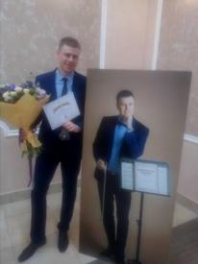
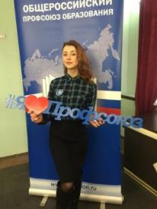
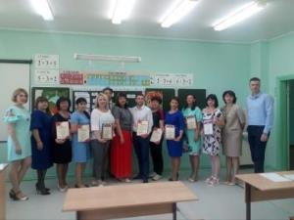
Рейх Татьяна Фёдоровна – воспитатель МДОУ Детский сад № 19 с. Подлесное, председатель ППО стала - старшим воспитателем МДОУ Детский сад № 19 с. Подлесное (2021 год).
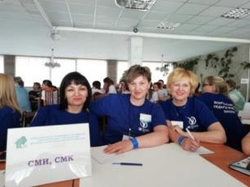
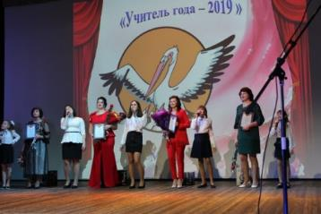

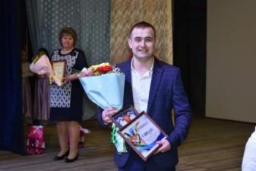

Проектная деятельность

В период дистанционного обучения, когда все мероприятия перешли в онлайн формат и дистанционный режим комитетом Марксовской городской организации Профсоюза образования совместно с Советом молодых педагогов проведены мероприятия, посредством группы «Марксовский профсоюзный вестник» в ВК: «Марш солидарности» - чтение стихов, акция «Помним, чтим» - чтение стихов, песни в исполнении работников ОО. Положительные отзывы имеет инициатива снятия видеоклипов, которых на сегодня снято 5. Видеоролики публикуются в социальных сетях. Не только работники образовательных организаций, но и жители Марксовского района с нетерпением ждут новых клипов от Совета молодых педагогов.
Для создания условий для профессионального развития и личностного роста педагогических работников председателем городской организации Профсоюза образования Потехиной Т.Н. совместно с методическим отделом образования АММР был реализован проект «Создание условий для профессионального развития и личностного роста педагогических работников». Муниципальный Фестиваль «Признание», который продолжает свою работу по сей день. (Приложение №2).
Реализация проекта осуществлялась в период с 10.09.2017 г. по 30.05.2018 г. Задачами проекта являются: повышение мотивации молодых педагогов по самообразованию; развитие коммуникативных способностей молодых специалистов; привитие профессиональных умений, навыков и знаний, а также применение их в профессии; улучшение материального положения молодых педагогов; умение взаимодействовать с участниками образовательных отношений; омоложение кадрового состава в образовательных организациях. Участниками проекта могли стать молодые педагоги со стажем педагогической работы до 5 лет общеобразовательных и дошкольных учреждений.
Победители конкурса «Признание» награждаются поездками на побережье Черного моря (Сиденко Динара – г. Новороссийск, Ахметова Олеся – г.Ялта).
Задача старшего поколения помочь закрепиться молодежи в образовательных организациях, легче перенести адаптацию, ввод в профессиональную деятельность. Сегодня широко развивают наставничество. В Марксовском муниципальном районе, совместно с Марксовской городской организации «Общероссийского Профсоюза образования» и комитетом образования АММР проводится конкурс профессионального мастерства среди молодых специалистов: «Профессиональный дуэт». Наставники победителей конкурса «Профессиональный дуэт» делегируются на награждение Почетным знаком «Лучший наставник молодежи».
Методическое сопровождение молодых специалистов - важный момент, но заинтересовать молодежь, зажечь желание работать в школе помогают механизмы социальной и материальной поддержки.
Меры социальной поддержки молодых педагогов Марксовского муниципального района

На муниципальном уровне принято Постановление администрации ММР от 18.09.2020 г. № 1345-н «Об оплате труда работников образовательных организаций».
В данном нормативном документе прописаны изменения в оплате труда педагогических работников, педагогический стаж которых менее трёх лет. А именно:
«XI Оплата труда педагогических работников, имеющих стаж педагогической работы менее трёх лет.
40. Средняя заработная плата педагогических работников муниципальных образовательных учреждений муниципального образования, имеющих стаж педагогической работы менее трёх лет и принятых на работу в муниципальные общеобразовательные учреждения после окончания профессиональной образовательной организации или образовательной организации высшего образования среднемесячная заработная плата которых должна составлять 70 процентов от средней номинальной начисленной заработной платы работников организации в области, пропорционально отработанному времени».
Данное постановление вступило в силу со дня обнародования и распространяется на правоотношения, возникшие с 1 сентября 2019 года.
По состоянию на 1 сентября 2021 года учителей, педагогический стаж которых менее 3 лет в образовательных организациях Марксовского района – 32 человека.
Минимальная заработная плата педагогического работника, педагогический стаж которого менее трёх лет в общеобразовательных организациях Марксовского района на сентябрь 2021 года составила: минимальная - 34 594 руб., максимальная – 51 389 руб.
Марксовская городская организация Профсоюза образования в лице председателя Потехиной Т.Н. осуществляет контроль и оказывает помощь молодым специалистам в получении единовременных выплат в размерах: 100 000 руб.- молодым специалистам, прибывшим на работу в образовательные организации, расположенные в сельской местности (Закон Саратовской области от 28.11.2013г. №215-ЗСО «Об образовании в Саратовской области»); 40 000 руб., 35000 руб., 30000 руб. – учителям физики, математики, информатики, иностранного языка в соответствии с Законом Саратовской области от 03.08.2011г. №96-ЗСО «О социальной поддержке молодых специалистов учреждений бюджетной сферы в Саратовской области».
За последние три года 100 000 руб. получили 4 человека, 40 000 руб.– 3 человека, 35000 руб. – 2 и 30000 руб. – 1. Сегодня претендуют на единовременную выплату в размере 100000 руб. – 3 молодых специалиста, на 40000 руб. – 2 , на 35000 руб.– 1 человек.

Жилье

Главная составляющая привлечения молодых специалистов в образовательные организации Марксовского района – обеспечение жильем. На сегодняшний день, этот вопрос является острым. За последние несколько лет только 2 молодых специалиста обеспечены жильем Сиденко Динаре, учителю химии и биологии МОУ-СОШ с. Павловка – предоставил жилье генеральный директор Племсовхоз «Трудовой» Байзульдинов Сырем Захарович; Селиверстов Дмитрий, учитель физической культуры МОУ-СОШ п. Колос получил ведомственную квартиру - предоставлено МОУ-СОШ п. Колос.
На районном образовательном форуме 30 августа 2021 года эта проблема поднималась главой Марксовского муниципального района Романовым Д.Н., предложивший разработать программу решения кадровых проблем с учётом предоставления муниципального жилья.

Примеры начисления заработной платы молодым специалистам

Пример № 1: МОУ-СОШ № 6 г. Маркса на 2021 -2022 учебный год
Учитель начальных классов – 18 часов
Часы НСОТ - 9442 руб., стимулирующие выплаты – 9424, 32 руб., вознаграждение за классное руководство(рег.) – 680 руб.,
доплата – доведение до 70 процентов от средней номинальной начисленной заработной платы работников организации в области – 5646,67 руб., вознаграждение – 5000 руб.
Премия – доведение до целевого показателя – 4400,22 руб.
Итого: 34594 руб.

Пример № 2: МОУ-СОШ № 6 г. Маркса
Учитель начальных классов – 17 часов, учитель английского языка второй ступени – 6 часов, учитель английского языка первой ступени – 4 часа, индо – 0,5 часов. Итого: 27,5 часов.
Часы НСОТ – 18 318 руб., стимулирующие выплаты – 9424, 32 руб., вознаграждение за классное руководство (рег.) – 1000 руб.,
Доплата - доведение до 70 процентов от средней номинальной начисленной заработной платы работников организации в области - 9047,17 руб., вознаграждение за классное рук – 5000 руб.
Премия – доведение до целевого показателя – 4400,22 руб.
Итого: 47190 руб.

Пример № 3: МОУ-СОШ № 3 г. Маркса
Учитель истории, обществознания, географии – 30 часов.
Часы НСОТ + стимулирующие выплаты + вознаграждение за классное руководство (рег.) – 1000 руб. = 31415,35 руб.
Доплата – доведение до 70 процентов от средней номинальной начисленной заработной платы работников организации в области - 10572,98 руб.
Вознаграждение за классное рук – 5000 руб.
Премия – доведение до целевого показателя – 4400,22 руб.
Итого: 51389 руб.

Пример № 4: МОУ-СОШ с. Каменка
Учитель математики – 23 часа.
НСОТ + стимулирующие выплаты + вознаграждение за классное руководство (рег.) = 19858 руб.
Доплата – доведение до 70 процентов от средней номинальной начисленной заработной платы работников организации в области - 12332,17 руб.
Вознаграждение за классное руководство – 5000 руб.
Премия – доведение до целевого показателя – 4400,22 руб.
Итого: 41592 руб.

Пример № 5: МОУ-СОШ с. Липовка
Учитель математики – 26 часов
НСОТ – 14 080 руб.
Стимулирующие выплаты - 0
Доплата – доведение до 70 процентов от средней номинальной начисленной заработной платы работников организации в области - 22 310,77 руб.
Премия – доведение до целевого показателя – 4400,22 руб.
Итого: 41091 руб.

Пример № 6: МОУ-СОШ с. Липовка
Учитель начальных классов – 21 час.
НСОТ +стимулирующие выплаты + вознаграждение за классное руководство (рег.) = 20713 руб.
Доплата – доведение до 70 процентов от средней номинальной начисленной заработной платы работников организации в области – 8679,3 руб.
Вознаграждение за классное рук – 5000 руб.
Премия – доведение до целевого показателя – 4400,22 руб.
Итого: 38793 руб.

Совет молодых педагогов при Марксовской городской организации Профсоюза образования

На территории Марксовского муниципального района Саратовской области большое внимание уделено работе с молодыми педагогами. При Марксовской городской организации Профсоюза функционирует Совет молодых педагогов, председателем которого является учитель истории и обществознания МОУ-СОШ № 3 г. Маркса Парсикова Анастасия Юрьевна.
Совет молодых педагогов действует на основании положения о Совете молодых педагогов Марксовского муниципального района. (Приложение №3). Ежегодно в декабре на заседании президиума городской организации Профсоюза образования подводятся итоги работы СМП, обозначаются проблемы, определяются цели и задачи, утверждается план работы Совета молодых педагогов на календарный год. С мероприятиями, запланированными в 2021 году можно познакомиться в Приложении №4.
Председатель СМП при Марксовской городской организации Профсоюза образования представляя интересы Совета, активно принимает участие в различных мероприятиях. Так, Парсикова Анастасия летом 2021 года как педагог-наставник приняла участие во Всероссийском фестивале «Большая перемена». С информацией можно познакомиться на сайте Марксовской городской организации Профсоюза. (Приложение №5).

Приложение №1
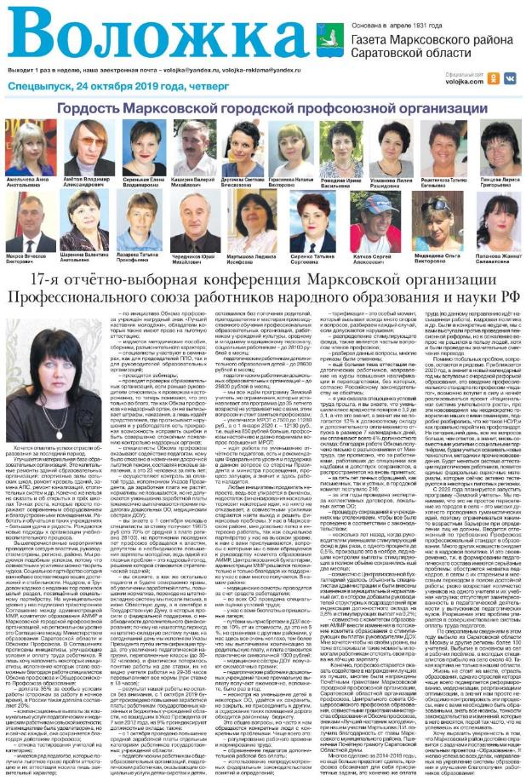
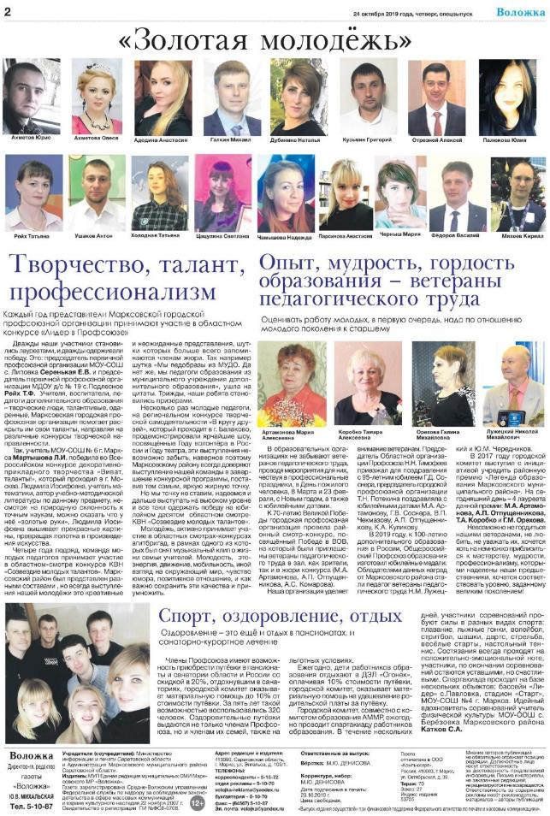
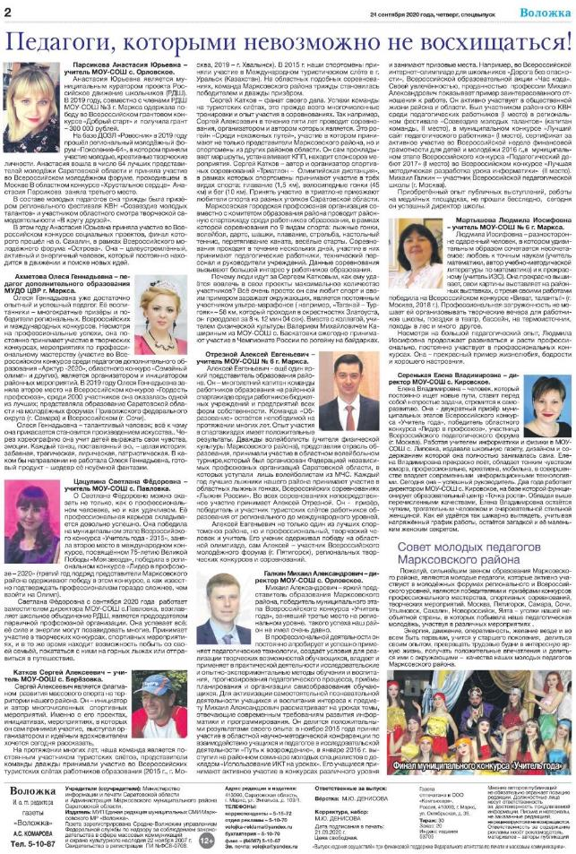
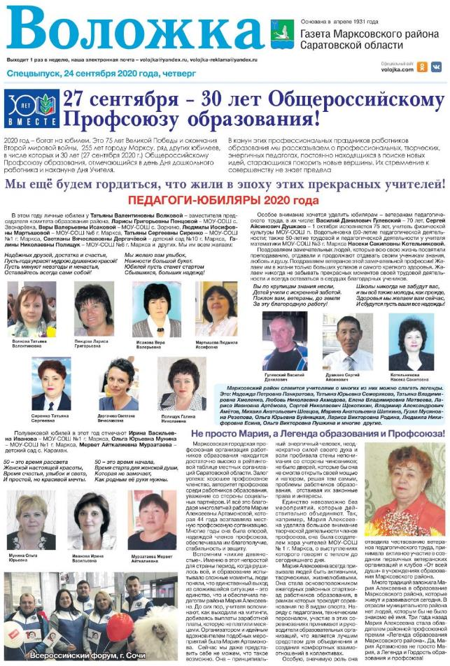
Приложение №2

КАРТА ПРОЕКТА

Название проекта | Создание условий для профессионального развития и личностного роста педагогических работников.  Муниципальный Фестиваль «Признание»

Ответственные: | Наименование организации, должность
Потехина Татьяна Николаевна | Марксовская городская профсоюзная организация работников народного образования и науки РФ, председатель
Черныш Мария Павловна | Методический отдел комитета образования АММР, методист, руководитель «Школы молодого педагога»

География проекта | Место реализации проекта
 | Образовательные организации Марксовского муниципального района Саратовской области

Период реализации проекта* | Продолжительность проекта (в месяцах)
 | 9 месяцев
 | Начало реализации проекта (день, месяц, год)
 | 10.09.2017 г.
 | Планируемое окончание реализации проекта (день, месяц, год)
 | 30.05.2018 г.

Описание проекта

Аннотация | Участниками Фестиваля «Признание» могут быть молодые педагоги, стаж которых от 0 до 5 лет. Фестиваль проводится в 2 номинациях, в течение учебного года. 1-ая номинация – среди молодых учителей общеобразовательных учреждений , 2-ая номинация – среди педагогических работников дошкольных учреждений. Три раза в период учебного года проводятся мероприятия, описанные в разделе «Календарный план реализации проекта». Проект запускается 10 сентября 2017 года, а финал – 30 мая 2018 года. В финал выходят по три лучших педагога из каждой номинации (6 человек), где демонстрирует свои творческие способности. Перед выступлением каждого участника финала, организаторы знакомят жюри Фестиваля, через презентацию, как он прошел все этапы проекта. В каждой номинации признается победитель, ему вручается статуэтка «Признание» и диплом победителя Фестиваля. Призерам Фестиваля вручается статуэтка «Ступени», которая символизирует «Еще шаг и триумф». Также призерам вручаются дипломы лауреатов Фестиваля.

Актуальность | Молодые педагоги при вхождении в профессию часто сталкиваются с проблемами коммуникативного характера, общаясь с коллегами, обучающимися и родителями. При реализации проекта у молодых педагогов появится возможность установления квалификационной категории по льготной форме. Что будет мотивацией профессионального роста. В педагогической профессии повсеместно имеет место быть проблема – старение кадров, поэтому молодые специалисты, попадая на работу в образовательную организацию испытывают дискомфорт и нехватку общения со сверстниками, а в рамках проекта, на протяжении учебного года, у них появится такая возможность. Очень важно для каждого человека понимать, что он что-то умеет делать лучше других. Демонстрируя профессиональные способности таким же молодым педагогам из других образовательных организаций района, будет подниматься самооценка. И в то же время, приобретенные знания, умения и навыки на Фестивале, молодые педагоги смогут применить на рабочем месте, приятно удивляя более опытных коллег. Очень важно, при реализации проекта, использовать «Мастер-классы» Заслуженных учителей РФ и Почетных работников образования, а в жюри должны присутствовать представители администрации, комитета образования АММР, Общественного Совета при администрации ММР, депутатов Районного Собрания и Городского Совета. Эти мероприятия повысят значимость Фестиваля в глазах конкурсантов и поднимут престиж проекта на высочайший уровень. Увлеченный учитель, интересно преподающий предмет, имея в своем арсенале отраслевые звания и награды всегда авторитетен в глазах родителей и обучающихся. Школьники с удовольствием будут осваивать программный курс, принимать участие во внеурочной деятельности и общественной жизни ОО (участие в субботниках , мероприятиях патриотической направленности, шефской помощи и т д.). Подросткам всегда интереснее общаться с более молодыми учителями, уважая педагога, он не смогут совершать действия, за последствия которых любимому педагогу будет стыдно. Отсюда школьники – больше заняты в свободное от учебного процесса время, а соответственно уменьшается количество правонарушений и преступлений несовершеннолетними. Реализуя проект для молодых педагогов Фестиваль «Признание», мы добьемся не только вовлечению молодежи в профессию, повышения уровня заинтересованности педагогической деятельностью, но и наладим взаимодействие между участниками образовательных отношений (учитель, обучающийся, родитель), а также непринужденно будем реализовывать ФЗ № 120 «Об основах системы профилактики и безнадзорности несовершеннолетних».
Целевые группы  (на которые направлен проект) | Молодые педагоги, обучающиеся, родители

Цель проекта | Создать условия для профессионального развития и личного роста молодых педагогов

Задачи проекта | 1)повышение мотивации молодых педагогов по самообразованию;  2)развитие коммуникативных способностей молодых специалистов;  3)привитие профессиональных умений, навыков и знаний, а также применение их в профессии;  4) улучшение материального положения молодых педагогов;  5)умение взаимодействовать с участниками образовательных отношений;  6) омоложение кадрового состава в образовательных организациях.

Методы реализации проекта | Авторская работа – эссе, презентации, Форум, дискуссионный клуб, практические занятия (решение конфликтных ситуаций), «Мастер-класс», выступления, раскрывающие творческие способности участников и др.

Календарный план реализации проекта(основные мероприятия) | Мероприятие | Сроки (дд.мм.гг)
 | 1.Подготовка и издание приказов (распоряжений) о проведении муниципального Фестиваля молодых педагогов «Признание» | 10-15.09.2017 г.
 | 2.Заседание Совета молодых педагогов муниципального района, с целью выбора кандидатов (по номинациям) для участия в районном мероприятии | 15-25.09.2017 г.
 | 3.Заочный этап Фестиваля – Авторская разработка – проект проведения урока, элективного курса, факультатива | 25.09.2017-10.10.2017 г.г.
 | 4. Этап – «Профессиональные достижения», участник представляет презентацию, видеоролик, в которых рассказывает о своих достижениях, победах в профессии, а именно: успехи обучающихся, личные достижения в конкурсах, исследовательских работах и т д. | 15.10.- 20.11.2017 г.
 | 5. «Мастер-классы» от Заслуженных учителей РФ и Почетных работников образования – семинар – обсуждение | 01.02.-20.02.2018 г.
 | 6.Дисскусионный клуб «Работа с участниками образовательных отношений», обмен приобретенными навыками и умениями по данному вопросу. После дебатов практическая часть с участием высококвалифицированных психологов – решение предполагаемых конфликтных ситуаций. | 10.04.-20.04.2018 г.
 | 7.Финал - смотр творческих номеров финалистов Фестиваля «Признание» , награждение. | 15.05.-30.05.2018 г.

Смета расходов на реализацию проекта | Статья расходов | Стоимость  (ед.), руб. | Кол-во  единиц | Всего,  руб.
 | Призы победителям | 3 000 | 2 | 6 000
 | Призы призерам | 1500 | 4 | 6000
 | Изготовление статуэток «Ступени» | 500 | 4 | 2000
 | Изготовление статуэток «Признание» | 500 | 2 | 1000
 | Приобретение дипломов | 15 | 6 | 90
 | Приобретение рамок | 150 | 6 | 900
 | Цветы | 150 | 6 | 900
 | ИТОГО: |  |  | 16890

Результаты | Ожидаемые результаты  (позитивные изменения, которые произойдут по завершению проекта)
 | Повышение заработной платы, в том числе и за счет стимулирующих выплат. Вовлечение молодежи в педагогическую профессию, повышения уровня: самообразования, значимости профессии, самооценки, улучшение коммуникативных способностей, создание позитивной атмосфере в коллективе, а также при общении с обучающимися и их родителями (законными представителями), активизация обучающихся по предметам и внеурочной деятельности, уменьшение количества правонарушений и преступлений несовершеннолетних.

Мультипли-кативность (как и где может распространяться опыт по реализации проекта) | Участники муниципального Фестиваля «Признание» смогут распространить приобретенный опыт в своих коллективах.

Демонстрация проекта | Предполагаемые инструменты информационного сопровождения
 | СМИ (газеты, телевидение), официальные сайты, муниципального уровня, чьи педагоги принимают участие в проекте, информационные стенды в ОО, чьи представители участвуют в региональном Фестивале.

Приложение №3

Утверждено
на заседании президиума
Марксовской городской
организации Профсоюза образования
« 28 »__августа_2018 г. Протокол № 8

Положение о Совете молодых педагогов

1. Общие положения.

1.1. Совет молодых педагогов (далее - Совет) является объединением молодых педагогов образовательных организаций Марксовского муниципального района Саратовской области для совместной реализации целей и задач, предусмотренных настоящим Положением.
1.2. Совет является общественным органом при Марксовской городской организации Профессионального союза работников народного образования и науки РФ.
1.3. Совет не является коммерческой организацией, юридическим лицом,
самостоятельной общественной организацией.
1.4. Совет в своей деятельности руководствуется принципами добровольности, равноправия всех его членов, самоуправления, законности, гласности.
1.5. Совет руководствуется в своей деятельности Конституцией Российской
Федерации, Гражданским кодексом Российской Федерации, Федеральным
законом "Об общественных объединениях", федеральным законом «Об образовании в Российской Федерации» и настоящим Положением.

1.6. В настоящем Положении используются термины:

• «молодой педагог» - педагогические работники дошкольных,
общеобразовательных организаций и учреждения
дополнительного образования муниципального района в возрасте до 35 лет включительно.

2. Цели и задачи деятельности Совета.

2.1. Основные цели деятельности Совета:

2.1.1. Привлечение и закрепление молодых педагогов в образовательных
учреждениях Марксовского муниципального района.
2.1.2. Популяризация молодежного педагогического движения.
2.1.3. Создания условий для роста профессионального мастерства молодых педагогов.

2.2. В своей деятельности Совет реализует следующие задачи:

2.2.1. Реализация кадровой проблемы по вопросу привлечения и закрепления молодых педагогов в образовательных организациях Марксвоского муниципального района.
2.2.2. Оказание помощи в адаптации молодых педагогов к специфике профессиональной деятельности.
2.2.3. Оказание содействия молодым педагогам в совершенствовании профессионального мастерства.
2.2.4. Оказание информационной поддержки молодым педагогам в образовательном пространстве.

3. Функции Совета.

3.1. Участвует в выработке рекомендаций по исполнению нормативно распорядительных документов, в части, касающейся прав молодых педагогов.
3.2. Совместно с Марксовской городской организацией Профессионального союза работников народного образования и науки РФ обеспечивает защиту социально-трудовых прав, профессиональных интересов молодых педагогов района.
3.3. Сотрудничает с комитетом образования АММР, методическим отделом комитета образования АММР с целью повышения эффективности общественной деятельности.
3.4. Представляет интересы молодых педагогов в Совете молодых педагогов Саратовской областной организации Профессионального союза работников народного образования и науки РФ.
3.5. Ходатайствует перед комитетом образования о моральном и материальном поощрении молодых педагогов за значительный вклад в развитие молодёжного педагогического сообщества по итогам работы за учебный год.
3.6. Оказывает помощь в решении выявленных проблем.
3.7. Способствует созданию оптимальных условий для самореализации молодого педагога, более активному участию молодежи в профессиональных конкурсах.
3.8. Организовывает профессиональное общение молодых учителей с наставниками, методистами, работниками управленческих структур.
3.9. Осуществляет знакомство и обмен опытом между молодыми учителями, работающими в образовательных организациях Марксовского муниципального района.

4. Состав Совета.
4.1. Члены Совета – педагогические работники дошкольных, общеобразовательных учреждений и учреждения дополнительного образования муниципального района в возрасте до 35 лет включительно.
4.2. Председатель Совета, который представляет интересы молодых педагогов образовательных учреждений муниципального района.
4.3. Формирование Совета происходит по принципу создания инициативной группы.
4.4. Войти в состав Совета может молодой педагог, работающий в образовательном учреждении Марксовского муниципального района.
4.5. Состав Совета и количество членов Совета определяется 1 раз в три года на районном собрании молодых специалистов.
4.6. Члены совета, независимо от порядка и срока вхождения в состав Совета, обладают равными правами и обязанностями.
4.7. Члены Совета осуществляют свою деятельность в Совете безвозмездно на общественных началах.

5. Председатель Совета.
5.1. Совет молодых педагогов возглавляет Председатель Совета.
5.2. Избрание Председателя Совета происходит на заседании Совета молодых педагогов 1 раз в 3 года.
5.2.1. Председателем Совета может стать молодой педагог, работающий в
образовательном учреждении Марксовского муниципального района.
5.2.2. Председатель Совета избирается членами Совета сроком на 3 года на заседании открытым голосованием простым большинством голосов членов Совета.
5.2.3. Правом выдвижения кандидатуры Председателя Совета обладают: Марксовская городская организация Профессионального союза работников народного образования и науки РФ, комитет образования АММР; допускается самовыдвижение.
5.2.4. Председатель Совета может быть избран неограниченное число раз.
5.2.5. В случае досрочного сложения с себя полномочий Председателем Совета проводятся досрочные выборы.
5.2.6. В случае временного отсутствия Председателя Совета, его функции
осуществляет один из членов Совета по решению Совета, принятому большинством голосов членов.
5.2.7. В случае неисполнения Председателем Совета своих обязанностей свыше 3 месяцев подряд члены Совета вправе переизбрать Председателя Совета на заседании открытым голосованием простым большинством голосов членов Совета.
5.3. Функции Председателя Совета.
5.3.1. Осуществляет общую организацию деятельности Совета.
5.3.2. Осуществляет контроль за реализацией Плана работы Совета.
5.3.3. Осуществляет контроль за соблюдением членами Совета требований настоящего Положения.
5.3.4. Созывает заседания Совета и председательствует на заседаниях Совета.
• открывает заседание;
• сообщает членам Совета повестку дня заседания;
• информирует участников заседания о возможности изменения последовательности рассмотрения вопросов повестки дня заседания,
изменения повестки дня заседания в целом, при необходимости инициирует обсуждение возможности изменения последовательности рассмотрения вопросов плановой повестки дня;
• представляет членам Совета присутствующих лиц и предоставляет слово докладчикам;
• организует выработку наиболее эффективных решений по вопросам повестки дня и свободное обсуждение этих вопросов, обеспечивает доброжелательную и конструктивную атмосферу проведения заседаний Совета;
• ставит на голосование в порядке поступления вопросы (проекты решений), предложенные членами Совета (или другими лицами) на заседании и/или в процессе его подготовки, и организует проведение голосования;
• объявляет о принятом по итогам голосования решении Совета, в случае проведения заочного голосования письменно информирует всех членов Совета о принятом решении;
• закрывает заседание Совета по завершении рассмотрения вопросов повестки дня либо в соответствии с решением Совета о досрочном завершении заседания;
• организует составление протокола заседания Совета;
• контролирует деятельность секретаря Совета;
• подписывает протокол заседания Совета.
5.3.5. Ответственен за формирование повестки дня заседания Совета, утверждает повестку дня и форму заседания (открытое или закрытое, с проведением очного или заочного голосования), если форма заседания не установлена ранее решением или планом проведения заседаний Совета, определяет необходимость неотложного рассмотрения вопросов на заседании Совета.
5.3.6. Контролирует исполнение решений Совета.
5.3.7. Комментирует решения Совета, а также выражает позицию Совета по вопросам, относящимся к компетенции Совета.

6. Регламент работы Совета.
6.1. Деятельность Совета осуществляется в соответствии с планом работы, составленным на календарный год, сформированным на основании предложений членов Совета.
6.2. Заседания Совета проводятся не реже 1 раз в полугодие. Правом
внеочередного созыва Совета обладают Председатель Совета и члены Совета.
6.3. Заседание считается правомочным, если на нем присутствует не менее половины списочного состава Совета.
6.4. Вопросы для рассмотрения включаются в повестку дня, как правило, на предыдущем заседании Совета и сообщаются всем членам Совета.
6.5. Обсуждение вопросов на заседании и принимаемые решения Совета
оформляются в форме протоколов и выписок из протоколов.
6.6. Для ведения протоколов избирается Секретарь сроком на три года на
заседании открытым голосованием простым большинством голосов членов Совета.
6.7. Протоколы подписываются Председателем Совета и секретарем Совета.
7. Права и обязанности Совета.
7.1. Совет имеет право:
7.1.1. Вносить предложения руководству комитета образования администрации Марксовского муниципального района.
7.1.2. Оказывать координирующую, методическую и консультативную помощь молодым педагогам.
7.1.3. Разрабатывать и проводить общественные мероприятия: конференции, совещания, семинары, фестивали, путешествия, конкурсы, соревнования, выставки, слеты, смены, курсы и т. п.
7.1.4. Распространять информацию о своей деятельности.
7.2. Член Совета обязан:
7.2.1. Соблюдать требования настоящего Положения.
7.2.2. Содействовать в достижении целей и решении задач, стоящих перед
Советом.
7.2.3. Принимать участие в деятельности Совета.
7.3. Членство в Совете прекращается:
7.3.1. Устным заявлением о добровольном выходе из состава Совета на заседании Совета с занесением в протокол.
7.3.2. В соответствии с решением Совета, если деятельность члена Совета
противоречит настоящему Положению, он не участвует в деятельности Совета, либо своими действиями дискредитирует Совет.
7.3.3. В случае увольнения из дошкольных, средних общеобразовательных учебных заведений, детских домов и учреждений дополнительного образования муниципального района.
7.3.4. В случае прекращении деятельности

Приложение №4

Мероприятия, запланированные на 2021 год Советом молодых педагогов Марксовского района на 2021год.
1. Принимать участие председателю Совета молодых педагогов (Парсиковой А.Ю.) в заседаниях регионального клуба «Молодость» (по плану Обкома Профсоюза).
2. Поощрять молодых педагогов за участие в конкурсах профессионального мастерства.
3. Проводить муниципальный конкурс для молодых специалистов «Признание».
4. Председателю городской профсоюзной организации принимать участие в семинарах для молодых педагогов, заседаниях Совета молодых педагогов, заседаниях РМО молодых педагогов (в течение года, по плану методического отдела комитета образования АММР).
5. Оказывать содействие команде молодых педагогов в участии областного конкурса «Созвездие молодых талантов».
6. Принимать участие в творческих фестивалях, конкурсах различного уровня.
7. Принимать участие в областных туристских слетах работников образования.
8. Проводить рейд «Как живешь молодой учитель?» (сентябрь-октябрь ежегодно).
9. Принимать участие в акции «Вступай в Профсоюз!»
10. Принять участие в Школе молодого профсоюзного лидера (в течение года).
11. Принимать участие во Всероссийских, региональных форумах, конференциях, семинарах (в течение периода).
12. Принимать участие в конкурсах среди молодежи, организованных Обкомом Профсоюза (по плану работы Обкома).
13. Оказывать содействие в проведении и организации муниципального конкурса «Профессиональный дуэт» ( по плану методического отдела).
14. Принимать участие в чествовании лучших молодых педагогов, с вручением Почетных грамот городского комитета и Обкома Профсоюза, на торжественных мероприятиях, посвященных Дню Дошкольного работника и Дню Учителя (сентябрь, октябрь).
15. Продолжать информационную работу по пропаганде профсоюзного движения через видеоролики, снятые членами Совета молодых педагогов (в течение года, к знаменательным датам).
16. Принять участие в областном конкурсе, организованным Федерацией независимых профсоюзных организаций Саратовской области «На лучшую информационную работу» , в номинациях: «Лучший социальный акаунт» и «Лучшая творческая разработка».
17. Принять участие в I региональном конкурсе социальных проектов советов молодых педагогов на предоставление гранта Саратовской областной организации Профсоюза.
18. В рамках «Года спорта, здоровья и долголетия», организовывать участие молодых педагогов в спартакиадах и соревнованиях различного уровня.
19. Провести районную спартакиаду среди работников образовательных организаций (февраль 2021).
20. Периодически освещать работу с молодыми педагогами, их успехи и достижения в СМИ: районной газете «Воложка», группе в ВК «Марксовский профсоюзный вестник», группе председателей ППО в вотсапе.

Приложение №5

